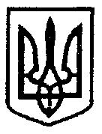

МІНІСТЕРСТВО ОСВІТИ І НАУКИ УКРАЇНИ
НАКАЗ
м. Київ
30.09.2014 № 1085
Про проведення у 2014/2015
навчальному році Всеукраїнської
дитячо-юнацької військово-патріотичної
гри «Сокіл» («Джура»)
Відповідно до Положення про Всеукраїнську дитячо-юнацьку військово-патріотичну гру «Сокіл» («Джура»), затвердженого наказом Міністерства освіти і науки, молоді та спорту України від 13 червня 2012 року № 687, зареєстрованого в Міністерстві юстиції України 3 липня 2012 року за № 1094/21406, наказу Міністерства освіти і науки України від 31 березня 2014 року № 276 «Про внесення змін до Положення про Всеукраїнську військово-патріотичну гру «Сокіл» («Джура»)», зареєстрованого в Міністерстві юстиції України 18 квітня 2014 року за № 436/25213, з метою патріотичного виховання дітей та учнівської молоді

Н А К А З У Ю:
1. Провести у 2014/2015 навчальному році Всеукраїнську дитячо- юнацьку військово-патріотичну гру «Сокіл» («Джура») (далі – гра).
2. Директорам (начальникам) управлінь, департаментів освіти і науки обласних та Київської міської державної адміністрації:
2.1. Провести необхідну організаційну роботу щодо своєчасної підготовки і проведення I та II етапів гри «Сокіл» («Джура»).
2.2. Сприяти співпраці керівників навчальних закладів з громадськими організаціями у підготовці та проведенні гри та інших заходів з патріотичного виховання.
2.3. Забезпечити участь команд – переможців регіональних етапів у ІІІ етапі гри.
3. Інституту інноваційних технологій та змісту освіти (Завалевський Ю. І.) спільно з Українським державним центром туризму і краєзнавства учнівської молоді (Савченко Н. В.):
3.1. Забезпечити методичний та організаційний супровід гри.
3.2. Забезпечити організацію та проведення ІІІ етапу гри влітку 2015 року.
3.3. Створити та затвердити головний штаб гри для проведення III (Всеукраїнського) етапу.
4. Створити в Інституті інноваційних технологій та змісту освіти (Завалевський Ю. І.) структурний підрозділ з питань патріотичного виховання дітей та учнівської молоді.
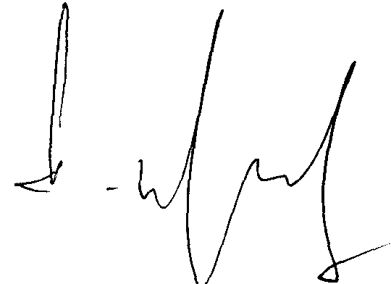
5. Контроль за виконанням наказу покласти на заступника Міністра Полянського П. Б.
Міністр С. М. Квіт

